24. 4. 2026

Důvěra v ekonomiku odráží aktuální nejistotu podnikatelů a obavy domácností

Konjunkturální průzkum – duben 2026
Souhrnný indikátor důvěry (indikátor ekonomického sentimentu), vyjádřený bazickým indexem, se v dubnu meziměsíčně mírně snížil o 0,8 bodu na hodnotu 101,3, při rozdílném vývoji obou jeho složek. Zatímco indikátor důvěry podnikatelů zůstal na své březnové úrovni (100,4), indikátor důvěry spotřebitelů poklesl o 4,4 bodu na hodnotu 106,0.
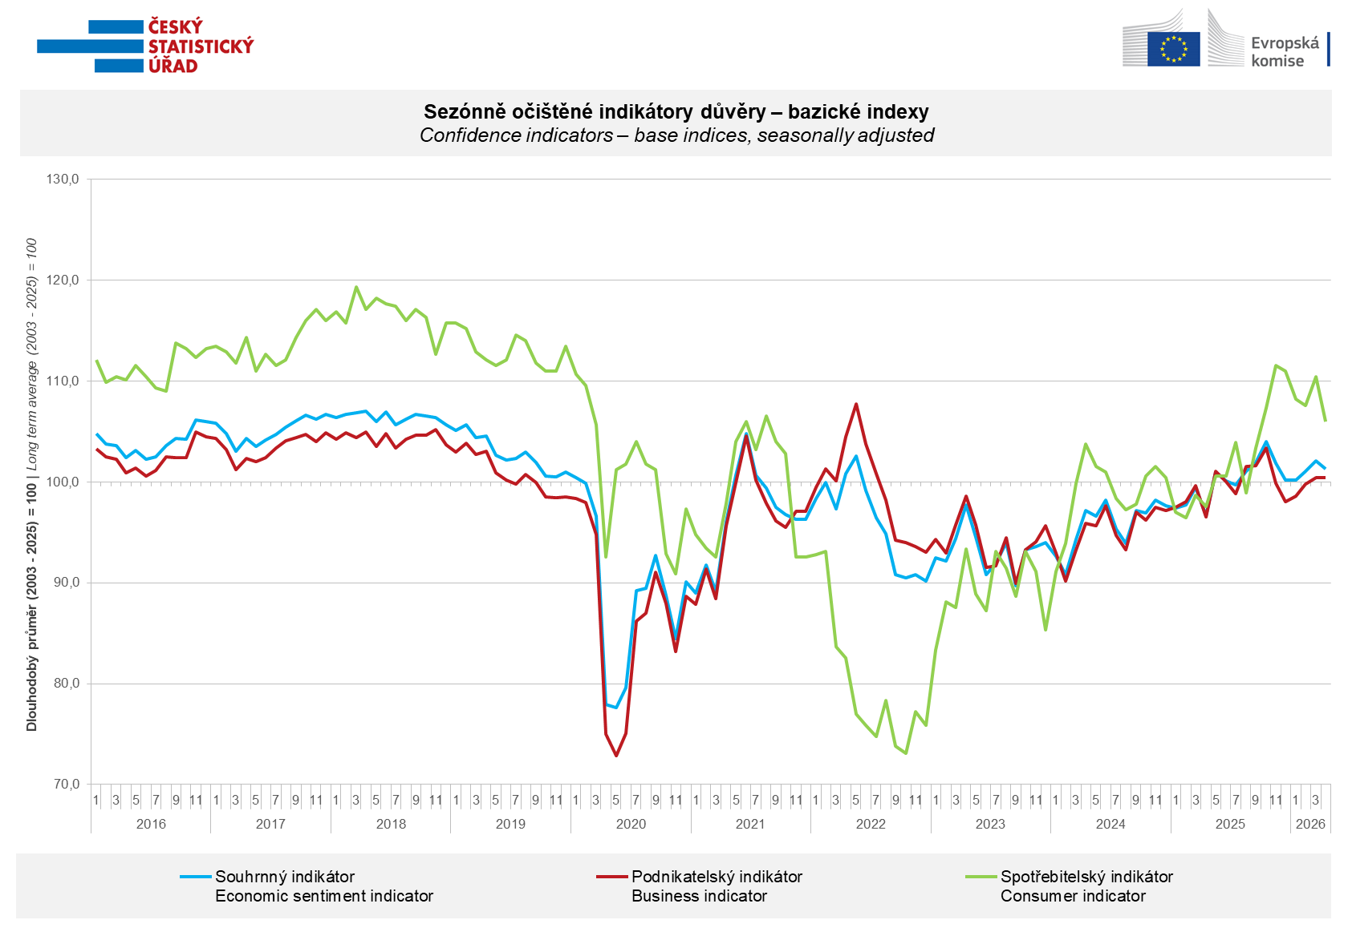
Mezi podnikateli se důvěra v ekonomiku v dubnu meziměsíčně zvýšila ve vybraných službách (+2,6 bodu) a ve stavebnictví (+1,7 bodu). V obchodě důvěra v ekonomiku oproti březnu poklesla o 3,2 bodu a v průmyslu o 2,4 bodu.
„Důvěra podnikatelů v ekonomiku se v dubnu meziměsíčně nezměnila. Mnohé podnikatele dlouhodobě limituje nedostatečná poptávka a v některých odvětvích také nedostatek kvalifikovaných zaměstnanců. Ještě výraznější bariérou růstu produkce než doposud se stává i zhoršující se geopolitická situace, která má, mimo jiné, výrazný vliv na rostoucí ceny vstupů,“ uvedl Jiří Obst, vedoucí oddělení konjunkturálních průzkumů ČSÚ.

Mezi spotřebiteli se důvěra v ekonomiku oproti březnu snížila. Indikátor důvěry poklesl o 4,4 bodu na hodnotu 106,0. Podíl spotřebitelů očekávajících pro období příštích dvanácti měsíců zhoršení celkové ekonomické situace v Česku se výrazně zvýšil. Podíl respondentů, kteří hodnotí svou současnou finanční situaci hůře, než tomu bylo v předchozích dvanácti měsících, se téměř nezměnil. Meziměsíčně se snížil podíl domácností očekávajících zlepšení své finanční situace v příštích dvanácti měsících. Počet respondentů, kteří neplánují v příštích dvanácti měsících pořizovat velké nákupy, se téměř nezměnil.

„Důvěra spotřebitelů se oproti březnu snížila. Domácnosti se obávají zhoršení celkové hospodářské situace v Česku, ale i jejich vlastní finanční situace. Negativně lze hodnotit i výrazně vyšší obavy spotřebitelů z dalšího růstu cen, jejichž příčinou je především současná geopolitická situace,“ sdělila Anastasija Neradová z oddělení konjunkturálních průzkumů ČSÚ.

***
Detailnější informace o vývoji podnikatelské a spotřebitelské důvěry naleznete v doplňující informaci k RI konjunkturálních průzkumů.

Poznámky:

Zodpovědný vedoucí pracovník ČSÚ: Ing. Juraj Lojka, ředitel odboru koordinace podnikových statistik a konjunkturálních průzkumů, tel. 731439291, e-mail: juraj.lojka@csu.gov.cz
Kontaktní osoba: Ing. Jiří Obst, vedoucí oddělení konjunkturálních průzkumů, tel. 604815440, e-mail: jiri.obst@csu.gov.cz
Metoda získání dat: Konjunkturální zjišťování ČSÚ, Spotřebitelský barometr Data Collect (https://www.datacollect.cz)
Termín sběru dat: podnikatelská část: od 1. do 17. 4. 2026,
spotřebitelská část: od 1. do 15. 4. 2026

Termín zveřejnění další RI: 25. 5. 2026

Podrobné časové řady sald jednotlivých
ukazatelů, sald a bazických indexů
indikátorů důvěry dle odvětví: https://csu.gov.cz/produkty/kpr_cr

Konjunkturální a spotřebitelské průzkumy jsou spolufinancovány granty Evropské komise DG ECFIN
https://ec.europa.eu/info/business-economy-euro/indicators-statistics/economic-databases/business-and-consumer-surveys_en
Odkaz do evropské databáze: https://ec.europa.eu/eurostat/web/euro-indicators/database

Přílohy:
Doplňující informace k RI konjunkturálních průzkumů
Tab. Indikátory důvěry – salda indikátorů důvěry, bazické indexy
Graf 1 Sezónně očištěné indikátory důvěry – bazické indexy (2003–2026)
Graf 2.1 Sezónně očištěné indikátory důvěry v průmyslu, stavebnictví, obchodě a ve vybraných službách – bazické indexy (2003–2026)
Graf 2.2 Salda sezónně očištěných indikátorů důvěry v průmyslu, stavebnictví, obchodě a ve vybraných službách (2003–2026)
Graf 3 Indikátory ekonomického sentimentu – mezinárodní srovnání, sezónně očištěno, bazické indexy (2007–2026)
Graf 4 Využití výrobních kapacit ve zpracovatelském průmyslu (2003 – 2026)
Graf 5 Bariéry růstu produkce v průmyslu (2005–2026)
Graf 6 Bariéry růstu produkce ve stavebnictví (2005–2026)
Graf 7 Bariéry růstu produkce ve vybraných odvětvích služeb (2005-2026)

